**Лабораторна Робота 1 – Керуючі конструкції у Python**

**Мета роботи –** освоєння основ роботи із простими керуючими конструкціями. Вивчення понять «цикл та розгалуження», робота зі списками у Python.

## 1.1 Загальні вказівки

*Оператори розгалуження*

**Оператор «Якщо»**

іf <умова> :

операції

**Оператор «Інакше-Якщо»**

elіf <умова> :

операції

**Оператор «Інакше»**

else <умова> :

операції

На відміну від інших мов програмування де для розмежування блоків коду використовуються фігурні дужки. В Python використовуються відступи, що визначає Python як структуровану мову.

*Цикли*

**Цикл «Доки»**

while <умова> :

операції

Тобто всі операції записані в тілі циклу будуть повторно виконуватися до тих пір, доки умова циклу не перестане бути істинною.

**Цикл «Для»**

for <змінна> in <діапазон>:

операції

Блок коду після заголовка виконується доти, поки змінна належить діапазону (причому цим діапазоном може бути список, числова послідовність, рядок, інша послідовність якихось проіндексованих значень).

Лабораторна робота складеться з 2-х частин. Перша буде виконуватися в консолі і необхідна для знайомства з базовими функціями Python. Друга частина буде виконуватися в середовищі JupyterLab, і необхідна для закріплення вивчення базових керуючих конструкцій мови Python.

## 1.2 Приклад

Варіант -16.

**Частина 1.**

>>> X="Ivan"

>>> Y="Ivanov"

>>> Z= X+" "+Y

>>> Z

'Ivan Ivanov'

>>> import math

>>> func=math.sinh

>>> X=(16+func(1))*6

>>> X

103.0512071618628

**Частина 2.**

**N= 10+(16 mod 5)=11**

x=[1,2,2,4,5,8,4,3,18,11,11] # вхідний массив

k=0 # лічильник

imax=0 # номер максимального елементу

max=x[0] # значення максимального єлементу

# сортування массиву

while k<len(x)-1:

j=k

imax=k

max=x[k]

while j<len(x):

if max<x[j]:

max=x[j]

imax=j

j+=1

x[imax]=x[k]

x[k]=max

k+=1

print(x) # демонстрація вісортованного массиву

y=[] # створення нового массиву

# перенесення неповторюванних елементів до нового массиву

for i in range(len(x)):

buf=x[i]

num=0

for j in range(len(x)):

if x[i]==x[j]:

num+=1

if num==1:

y=y+[x[i]]

print(y) # демонстрація результуючого массиву

**Результат роботи**

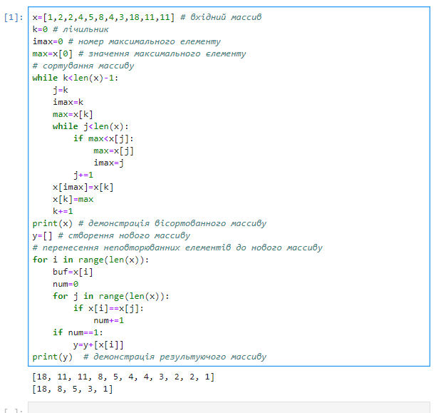

## 1.3 Варіанти завдання

1.

* Створити 2 змінні *X, Y* типу рядок, з власним ім’ям та прізвищем.
* Поєднати рядки через прогалину та зберегти результат у змінній *Z*, змінну надрукувати.
* Підключити модуль math та виконати розрахунок

(N + func (N mod 5))* (N mod 10)

Де:

N – номер студента у журналі

func - визначаеться з (Таб. 1.1) згідно з варіантом.

* Всі проміжні дані надрукувати

2.

* Створити рядок довжиною (10 + N mod 5), де N – номер студента у журналі.
* Виконати завдання згідно власного варіанту (Таб. 1.2).

Таблиця 1.1 – Варіанти завдань

| *№* | *Завдання* |
| --- | --- |
|  | fabs |
|  | factorial |
|  | log10 |
|  | log2 |
|  | sqrt |
|  | acos |
|  | asin |
|  | atan |
|  | cos |
|  | sin |
|  | tan |
|  | atanh |
|  | asinh |
|  | acosh |
|  | tanh |
|  | sinh |

Таблиця 1.2 – Варіанти завдань

| **№** | **Завдання** |
| --- | --- |
|  | Масив Х=(x1,x2,...,xn) містить велику кількість нульових елементів. Визначити положення і розмір найбільш довгої серії таких елементів. |
|  | Заданий масив X=(x1,x2,...,xn), в якому можуть бути однакові числа. Знайти максимальний і мінімальний елементи серед неповторюваних чисел. |
|  | З масиву чисел X=(x1,x2,...,xn) вилучити всі парні за значенням елементи. |
|  | У масиві X=(x1,x2,...,xn) поміняти місцями перший і другий негативні елементи, третій і четвертий негативні елементи тощо. |
|  | Елементи масиву X = (x1,x2,...,xn) – це послідовність цифр цілого числа. Переставити цифри числа у зворотному порядку |
|  | Відомо, що в целочисельному масиві X=(x1,x2,...,xn) три і тільки три числа,що є рівними між собою. Знайти ці числа |
|  | За однократний перегляд масиву знайти його максимальний позитивний елемент Xmax |
|  | Перетворити масив X, розташувавши спочатку його негативні, а потім позитивні елементи, зберігши при цьому в групі негативних та позитивні елементів їх вихідний відносний порядок. |
|  | У масиві X=(x1,x2,...,xn) поміняти місцями перший і другий позитивні елементи, третій і четвертий позитивні елементи тощо. |
|  | Заданий масив цілих чисел X=(x1,x2,...,xn). Сформувати масив Y=(y1,y2,...,ym), помістивши в нього в порядку убування всі позитивні числа, що входять у масив X. |
|  | Заданий цілочисельний масив X=(x1,x2,...,xn), у якому можуть бути однакові числа. Підрахувати кількість повторюваних чисел у массиві. |
|  | Виконати циклічне зрушення масиву X=(x1,x2,...,xn) на 5 елементів вліво. |
|  | Виконати циклічне зрушення масиву X=(x1,x2,...,xn) на 3 елементів вправо. |  |
|  | Масив Х=(x1,x2,...,xn) містить велику кількість нульових елементів. Визначити положення і розмір найбільш довгої серії ненульових елементів. |
|  | Заданий масив цілих чисел X=(x1,x2,...,xn). Сформувати масив Y=(y1,y2,...,ym), помістивши в нього в порядку убування всі негативні числа, що входять у масив X. |
|  | Заданий масив цілих чисел X=(x1,x2,...,xn). Сформувати масив Y=(y1,y2,...,ym), помістивши в нього в порядку убування всі різні (неповторювані) числа, що входять у масив X. |

## 1.4 Вимоги до звіту

1. Завдання.
2. Лістинг програмної реалізації.
3. Результати тестування (скріншот).

## 1.5 Контрольні питання